**6月15日今日动态**

**出勤**：本班今日出勤人数23人。今日6人未来园。

**1.户外游戏**

|  |  |
| --- | --- |
| **C:\Users\ZOU\Desktop\彩打\IMG_0651.JPGIMG_0651**  安安在玩滑滑梯，他还回头看着我笑了一下。 | **C:\Users\ZOU\Desktop\彩打\IMG_0652.JPGIMG_0652**  多多玩完滑滑梯开心的不得了！ |
| **C:\Users\ZOU\Desktop\彩打\IMG_0653.JPGIMG_0653**  多多喜欢进出这个楼梯，就想要打卡一样。 | **C:\Users\ZOU\Desktop\彩打\IMG_0654.JPGIMG_0654**  希希和小小总是在一起玩游戏。 |
| **C:\Users\ZOU\Desktop\彩打\IMG_0655.JPGIMG_0655**  露露和肖尧在玩钻魔方。 | **C:\Users\ZOU\Desktop\彩打\IMG_0656.JPGIMG_0656**  孩子们在玩的时候发现两个队伍撞在一起啦！ |

**2.集体活动**

捉泥鳅是一首富有浓郁田园风味的及生活情绪的台湾校园歌曲，是对于雨后孩子们急切想要去捉泥鳅的急切心情的描写，展示了一幅动人的田园景象。有几个简单的乐句组成，是自然小调式。单数小节的节奏基本相同，双数略有变化，变化中层层递进，歌词简单、节奏明快、曲调优美、丰富，适合小班下学期的孩子欣赏。

**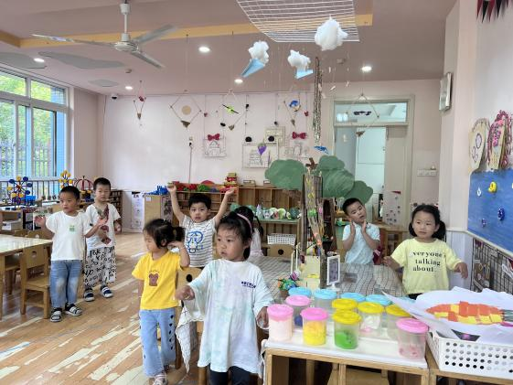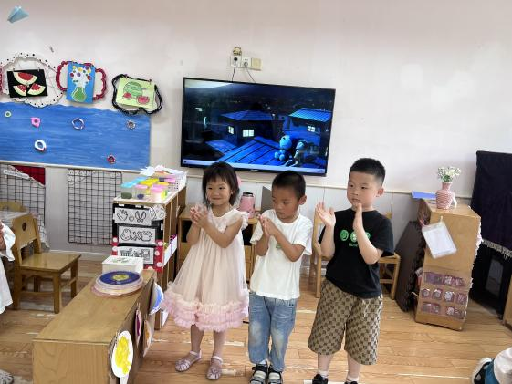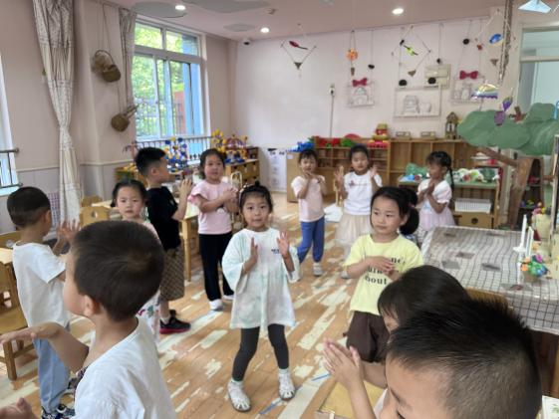**

**3.生活观察：**

**观察时间：**2023.6.15

**观察对象：**小三班今日来园幼儿

**观察者：**邹洁、耿佳、丁丹娜

**观察目的：**具有良好的生活习惯与生活能力（指向能力）

**观察内容：**

①坚持午睡

②主动饮用白开水

③游戏后整理好玩具

④按时进餐（点心、午餐）

**观察背景：**

纵观幼儿在园一日生活中的各种小事 ，已经进行了一段时间的“具有良好的生活习惯与生活能力”观察记录。旨在让幼儿保持有规律的生活，养成良好的作息、饮食、卫生习惯。如：早睡早起、每天午睡、按时进餐、吃好午餐等。

**（备注：家园共同合作，才是最高效的方式呀！）**

|  |  |  |  |  |
| --- | --- | --- | --- | --- |
| 儿童 | 坚持午睡 | 水杯喝完 | 整理好玩具 | 用好点心、吃完午餐 |
| **张一嘉** | ★ | ★ | ★ | ★ |
| **贺健宸** | ★ | ★ | ★ | ★ |
| **秦苏安** | ★ | ★ | ★ | ★ |
| **高羽安** | ★ | ★ | ★ | ★ |
| **徐佳禾** | ★ | ★ | ★ | ★ |
| **肖尧** | ★ | ★ | ★ | ★ |
| **杨梦露** | ★ | ★ | ★ | ★ |
| **王凝音** | ★ | ★ | ★ | ★ |
| **李子木** | ★ | ★ | ★ | ★ |
| **焦云舒** | 请假 |  |  |  |
| **李兴琪** | ★ | ★ | ★ | ★ |
| **陈艺萱** | 请假 |  |  |  |
| **杨佳伊** | ★ | ★ | ★ | ★ |
| **朱琪玥** | 请假 |  |  |  |
| **赵希羽** | ★ | ★ | ★ | ★ |
| **陈竞泽** | ★ | ★ | ★ | ★ |
| **徐亿涵** | ★ | ★ | ★ | ★ |
| **邵崔钰** | ★ | ★ | ★ | ★ |
| **左轶萱** | ★ | ★ | ★ | ★ |
| **张漪乐** | ★ | ★ | ★ | ★ |
| **王紫妍** | 请假 |  |  |  |
| **夏天一** | ★ | ★ | ★ | ★ |
| **罗景宸** | ★ | ★ | ★ | ★ |
| **郭煜霖** | ★ | ★ | ★ | ★ |
| **郭颜睿** | ★ | ★ | ★ | ★ |
| **李梓朋** | 请假 |  |  |  |
| **李伊一** | ★ | ★ | ★ | ★ |
| **赵毓宁** | ★ | ★ | ★ | ★ |
| **吕若夷** | 请假 |  |  |  |

**4.温馨提示**

有如下几点注意事项：

1. 教育幼儿在家不做危险的行为，远离“水电火”。
2. 在家期间避免去人多的地方防止交叉感染。